PRÊMIO – ESCOLA CIDADÃ E PROFESSOR DESTAQUE

- Identificação da escola:
Nome da Entidade: Escola Especial Renascer– APAE de Cunha Porã/SC
Endereço: Rua Santa Catarina, 1716
Bairro: Colina Verde
Cidade: Cunha Porã/SC
Email: cunhapora@apaesc.org.br
CNPJ: 80.635.501/0001-83
Telefone: 49 3646 0413
CEP: 89890-000
Responsável Legal: Raquel P. Bortolanza

- Responsável pelo projeto socioambiental:
Nome: Kety Adriana Bichet
Telefone: 49 988192971
Email: ketybichet@gmail.com.br
Função: Professora de Musicoterapia

- Indicação de Professor Destaque:
Nome: Kety Adriana Bichet
Telefone: 49 988192971
Email: ketybichet@gmail.com.br
Função: Professora de Musicoterapia

- Abrangência do relatório socioambiental:
O público-alvo deste projeto é a comunidade, e nosso objetivo é conscientizar as pessoas sobre o destino correto do óleo usado. As empresas parceiras que participam da coleta semanal de óleo são: Öluns Cervejaria, Titus Hotel e Restaurante, Churrascaria e Pizzaria Tutty, Aurora Coop – Fabrica de Rações, Dona´s Padaria & Petiscaria, Restaurante do Jaime, Varanda Burger, Restaurante do Comparotto, Bem Café, além do nosso ponto de coleta no Posto Cidade Alta.
Quando necessário, um aluno acompanha a coleta, mas a participação é limitada, pois os galões de 50 litros são muito pesados para a maioria dos estudantes.

- Detalhamento do relatório socioambiental:

Projeto Óleo que transforma – Sustentabilidade e Inclusão Social

A Escola Especial Renascer vem desenvolvendo um projeto voltado ao reaproveitamento e à reciclagem de resíduos, com foco na preservação do meio ambiente, que hoje já se tornou uma realidade. A indústria alimentícia utiliza grandes volumes de óleos vegetais em frituras, os quais, durante anos, foram descartados sem reaproveitamento ou destinados à queima para geração de energia.
Os problemas mais comuns do descarte inadequado do óleo são: entupimento dos encanamentos e redes de esgotos onerando o seu tratamento pelas estações especializadas, contaminação de rios e lagos com a degradação de inúmeros ecossistemas aquáticos e com a redução da aeração, alteração do fluxo de água e calor, comprometendo a disponibilidade de água e nutrientes do local.
A educação ambiental é de suma importância na sensibilização da sociedade quanto à reciclagem desse composto que, como verificamos, possui várias formas de reutilização.
Foi possível perceber, através dos resultados das entrevistas realizadas nos restaurantes existentes no setor, que já existe grande mobilização por parte de seus proprietários em reaproveitar o óleo nos estabelecimentos, o que minimiza em muito os impactos ambientais, uma vez que se está evitando o seu descarte nas redes de esgoto.
Através dessa divulgação, as famílias dos alunos e dos estabelecimentos comerciais bem como a população envolvida, estarão contribuindo com a despoluição do meio ambiente local, os alunos também tem este entendimento de dar o destino certo para óleo de cozinha conscientizando suas famílias e a comunidade como este importante projeto.
O recolhimento do óleo de cozinha usado será realizado na nossa escola em parceria com a empresa Inova Óleo Coleta e Reciclagem que irá recolher o óleo arrecadado na escola e encaminhar para o reaproveitamento.
Desta forma, precisa-se cada vez mais promover a conscientização dos estabelecimentos comerciais, industriais, e da sociedade em geral, sobre o descarte correto do óleo da cozinha.
Então, o projeto tem como objetivo, arrecadar a maior quantidade de óleo usado, e dar a destinação correta, limpando e transformando em biodiesel, possibilitando a geração de renda e economia com produtos ecológicos, e assim contribuindo para a preservação ambiental, reduzir o impacto ambiental causado pelo descarte incorreto do óleo de cozinha.
Com isso passa a Estimular a conscientização da comunidade sobre práticas de reciclagem. Também Promover a inclusão social e produtiva de pessoas com deficiência, fortalecendo sua autonomia. e a conscientização de destinar o óleo para reciclagem, possibilitando seu aproveitamento na produção de sabão, biodiesel.
A divulgação da campanha do projeto é junto à comunidade e estabelecimentos comerciais e os funcionários da escola da APAE pelas redes sociais.
A disponibilização de recipientes adequados para a coleta que é feita com galão e baldes, tendo a participação de alguns alunos para da coleta e organização do óleo. O Transporte do óleo até o local da coleta em parceria com o motorista da escola.

- Etapas /Ações:
Etapas /Ações 01:
Coleta sendo realizada nos nossos colaboradores;
Restaurante do Jaime
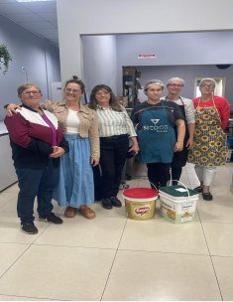

Etapas /Ações 02
Coleta sendo realizada nos nossos colaboradores;
Restaurante do Compatto
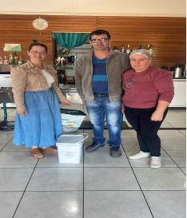

Etapas /Ações 03
Coleta sendo realizada nos nossos colaboradores;
Aurora Coop – Fabrica de Rações
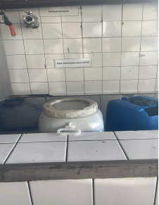

Etapas /Ações 04:
Coleta sendo realizada nos nossos colaboradores;
Dona´S Padaria &Petiscaria
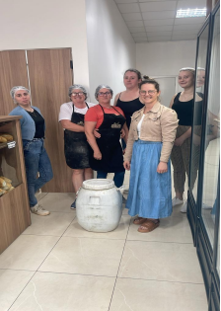

Etapas /Ações 05:
Transporte do óleo até a escola e no lugar adequado.

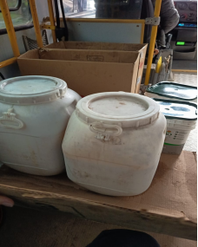

Etapas /Ações 06:
Lugar onde ficam os galões e os baldes para a coleta.
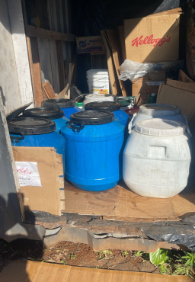

Etapas /Ações 07:
Confecção de sabão casario onde os alunos ajudam a desenformar o sabão da forma e indo depois para a venda.
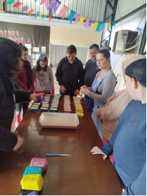

7) Avaliação e resultados:

A quantidade total de óleo coletado chega a 490 litros por mês. O número de estabelecimentos e participantes do projeto está aumentando, e estamos muito felizes em ver que as pessoas estão se conscientizando sobre a coleta correta do óleo. Essa iniciativa contribui para a preservação dos recursos naturais, evitando a poluição de rios e do solo, promove o engajamento da comunidade em prol da sustentabilidade e valoriza o protagonismo de pessoas com deficiência.

- Investimentos da premiação:
O valor da premiação será destinado em melhorias na escola, como a aquisição de ar-condicionado, ou para realizarmos um passeio a São Miguel do Oeste, na DaTrilha Treinamentos Ltda. Esse espaço é totalmente adequado para receber nossos alunos, oferecendo Treinamentos Vivenciais ao Ar Livre. Além de promover o desenvolvimento de habilidades essenciais, o local fortalece a coesão da equipe e é ecologicamente preservado. Ele proporciona um ambiente estimulante, oferecendo oportunidades de crescimento pessoal e profissional.

9) Considerações finais:
A coleta de óleo tem se mostrado uma ação de grande impacto socioambiental, fortalecendo a consciência ecológica e promovendo a inclusão social. A parceria com a comunidade e com a APAE foi essencial para o sucesso da iniciativa. Nossa coleta é contínua: o óleo é recolhido regularmente tanto nos nossos parceiros quanto em nosso ponto de coleta.

10) Professor destaque:

Indicamos a professora Kety Adriana Bichet ao Prêmio Professor Destaque por sua atuação transformadora no projeto de Coleta de Óleo de Cozinha. Com sensibilidade e dedicação, a docente mobilizou empresas, famílias e a comunidade, promovendo o descarte correto do óleo e integrando sua prática pedagógica à conscientização ambiental.
Sua iniciativa gerou impactos significativos: na escola, fortaleceu valores de cidadania e sustentabilidade; na APAE, trouxe visibilidade e recursos; e na comunidade, promoveu conscientização e engajamento coletivo em prol do meio ambiente.
A professora Kety Adriana Bichet demonstrou liderança, inovação e compromisso social, sendo um exemplo de educadora capaz de transformar realidades. Por onde passou, deixou marcas de aprendizado, responsabilidade e esperança, tornando-se merecedora do reconhecimento como Professor Destaque.

Cunha Porã, 26 de setembro de 2025.

